Сборка заказов для доставки сервисом «Беру».
- Заказы от сервиса Беру поступают как обычный заказ клиента, в котором в колонке Ф.И.О. указывается сервис «Беру».
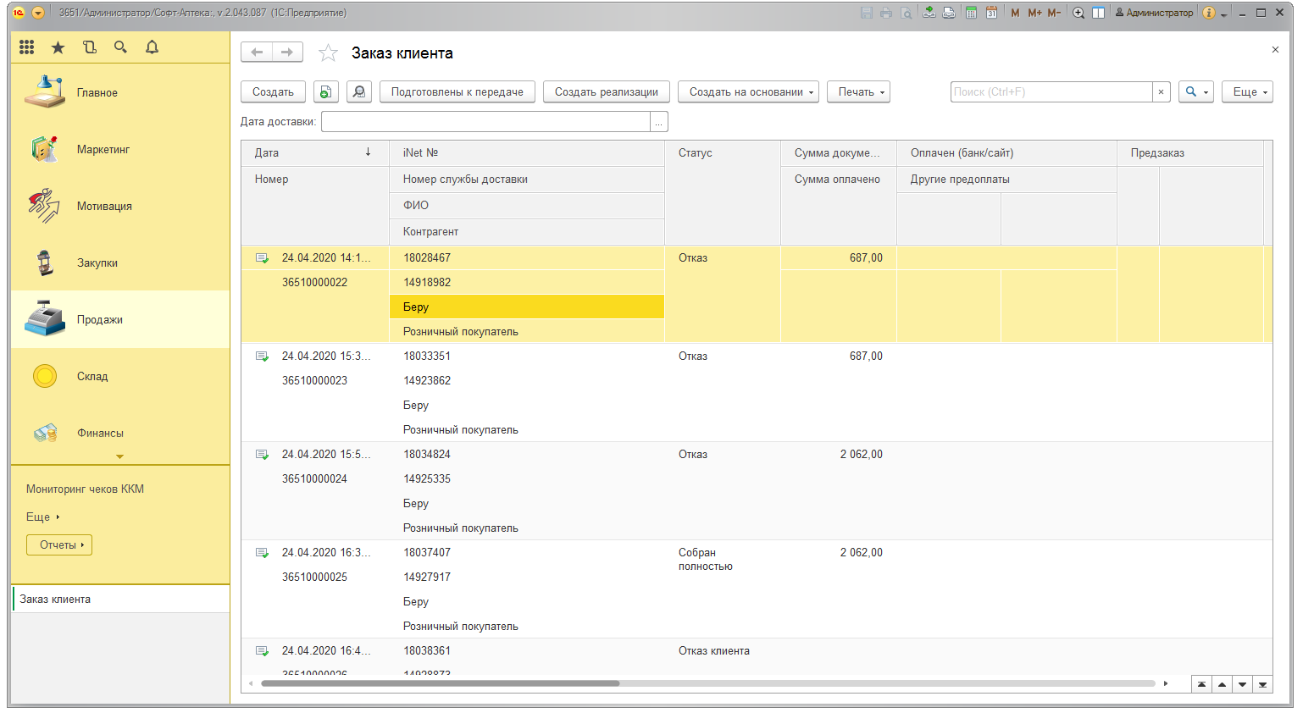
- После сборки и подтверждения заказа, Вам необходимо осуществить его упаковку в специальные грузовые места от «Беру» и передать информацию в сервис доставки. Для этого откройте раздел «Склад» и выберите Сервис «Упаковка и передача заказов».
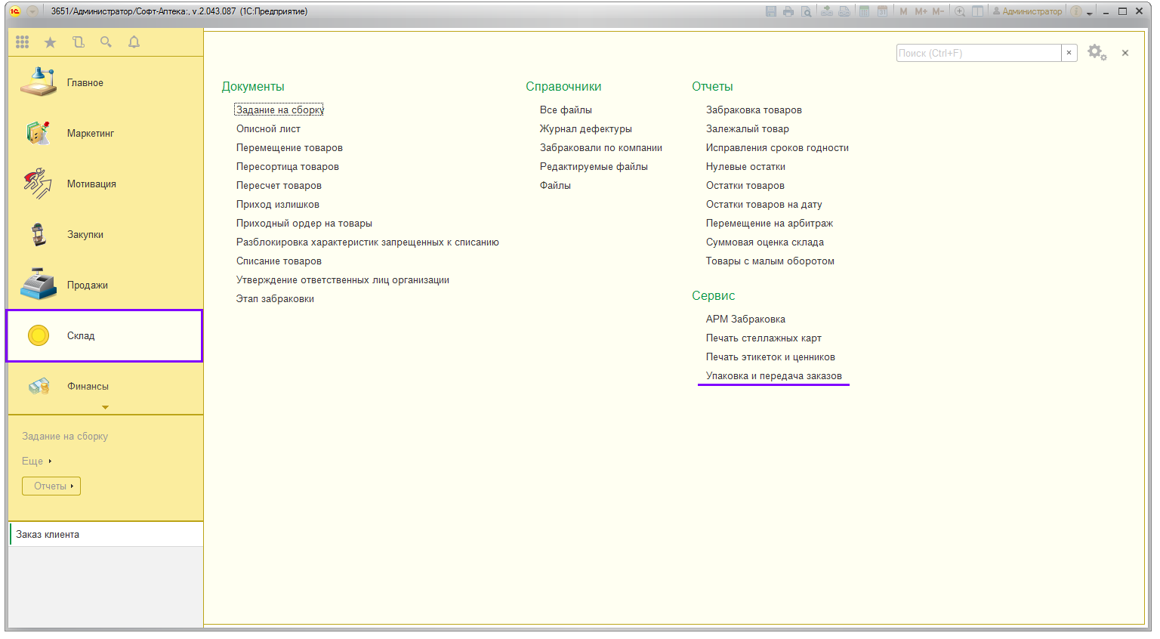
- Из списка заказов выберите необходимый к упаковке заказ. Для этого откройте журнал заказов, нажав на значок «…».
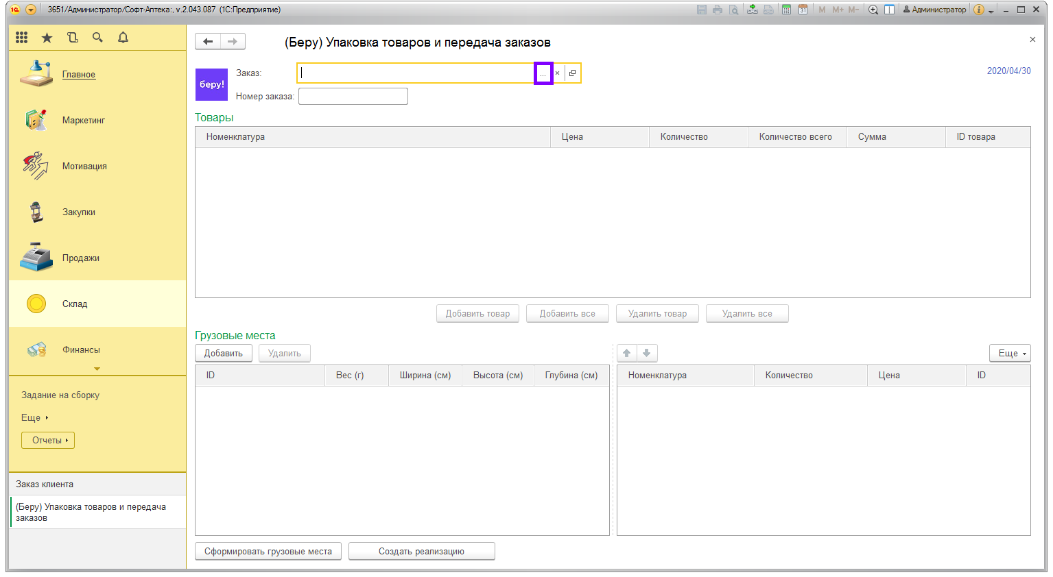

- Заказы, по которым не была ещё осуществлена упаковка, находятся в статусе «Собран полностью». Выберите необходимый заказ.
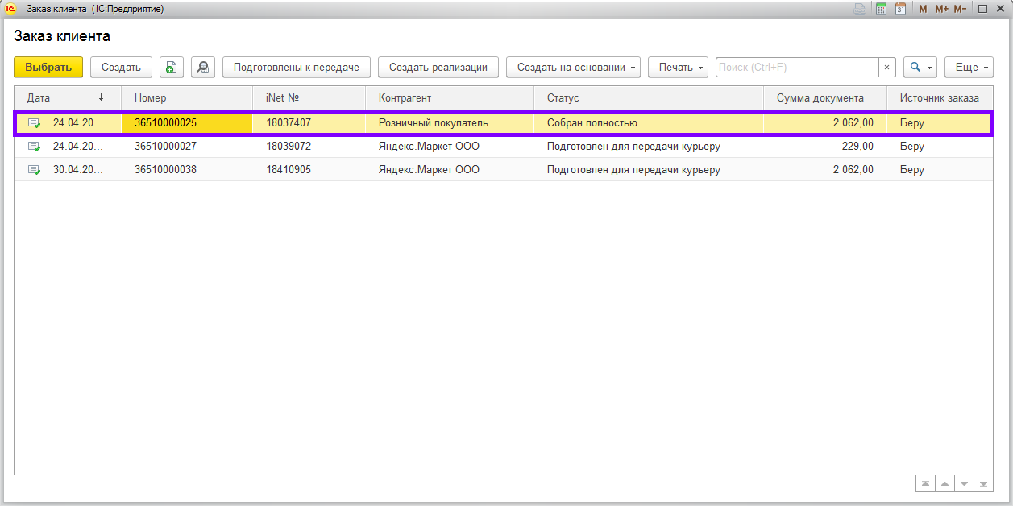

- В разделе «Товары» будет представлен список товаров по данному заказу, которые необходимо будет упаковать в грузовые места. Грузовое место – это непосредственно коробка, в которую складывается товар.
Для добавления номера грузового места нажмите кнопку «Добавить».
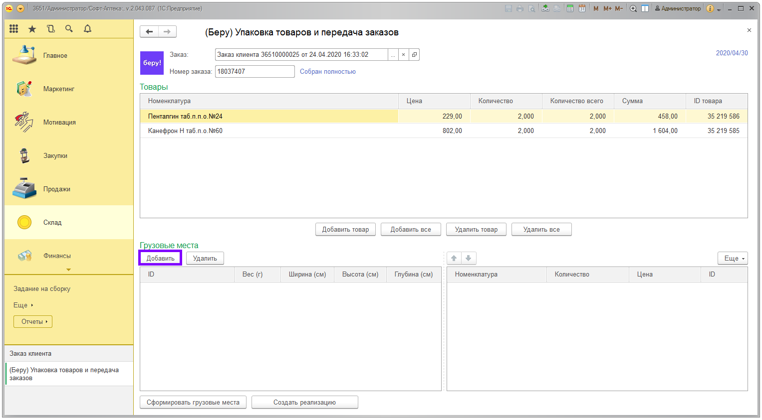
- Далее укажите товар, который Вы размещаете в данное грузовое место. Для этого выделите необходимую позицию и нажмите кнопку «Добавить товар».
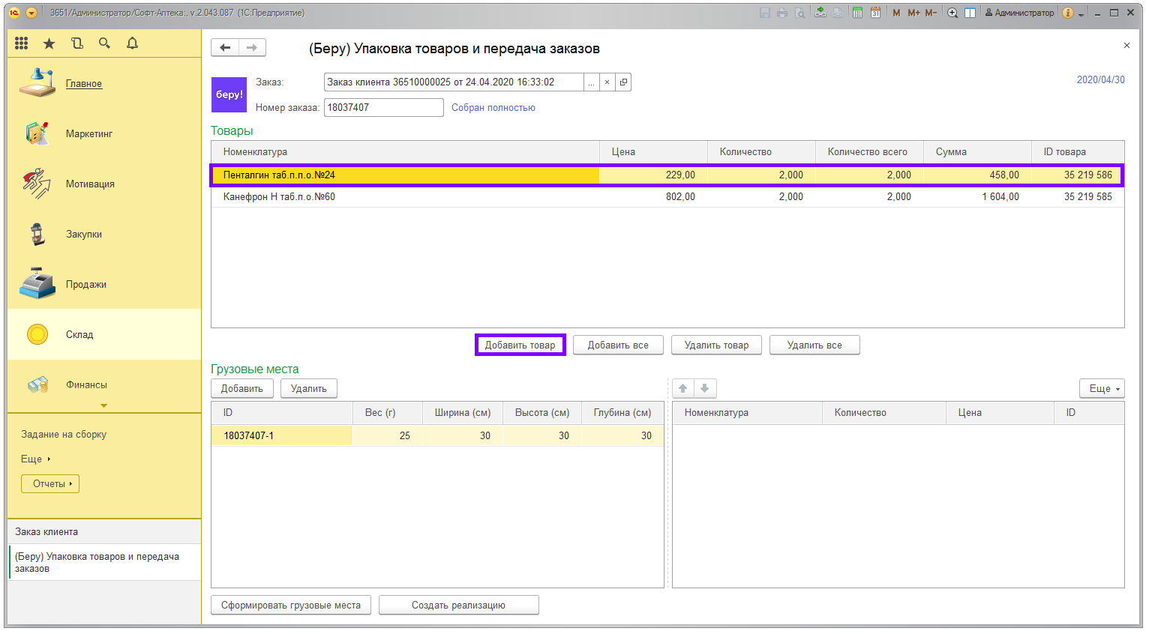
- Товар переместиться в ячейку напротив указанного грузового места. При необходимости Вы можете скорректировать количество, кликнув по ячейке «Количество» или удалить данный товар из грузового места, нажав кнопку «Удалить товар».
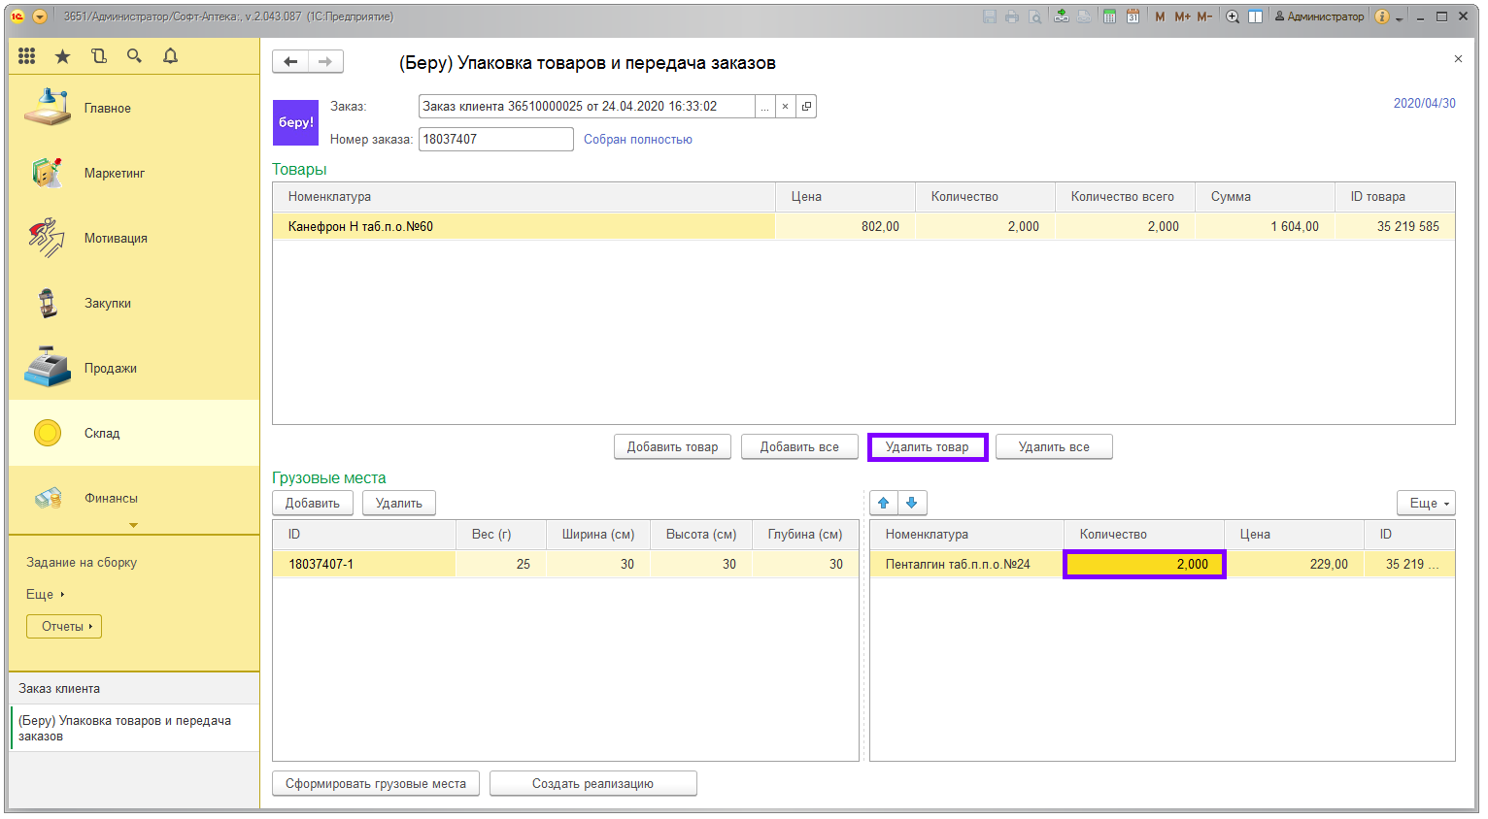

- В случае, если все товары помещаются в одно грузовое место, можно воспользоваться кнопкой «Добавить все».
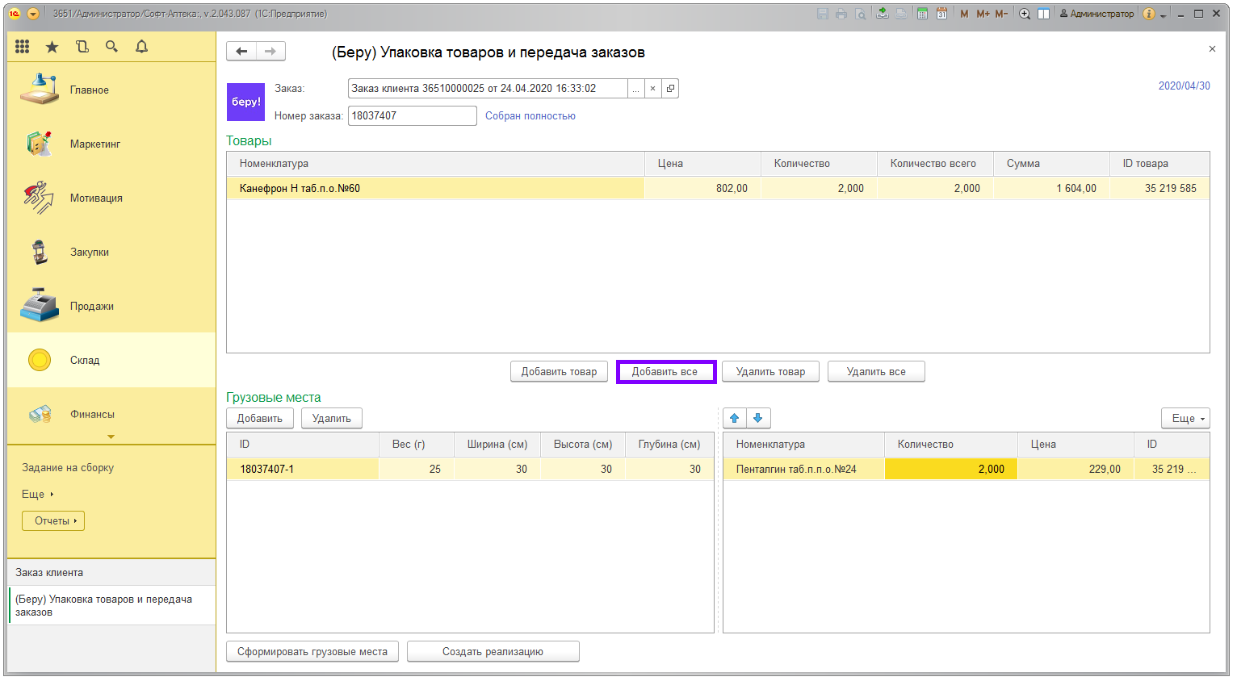

- Если необходимо разместить товар в несколько грузовых мест, нажмите снова кнопку «Добавить».
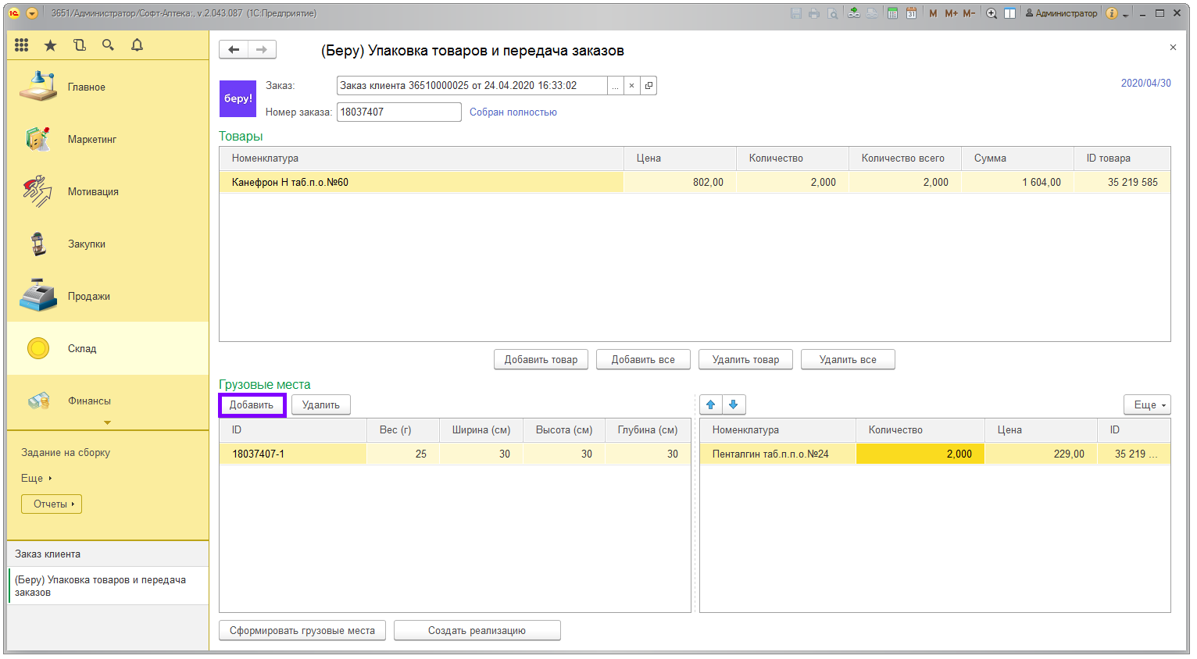

- Далее выберите необходимое грузовое место и перенесите номенклатуру аналогично описанию выше.
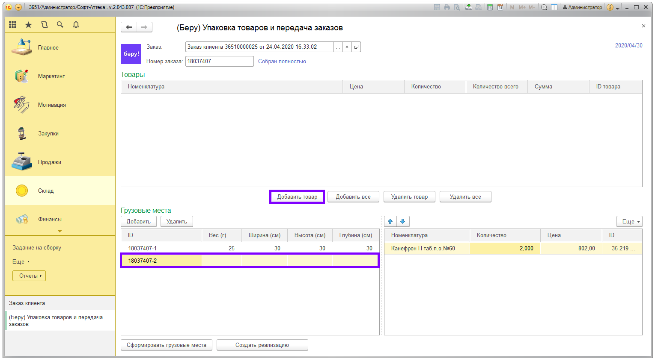

- Укажите вес и размер каждого грузового места.
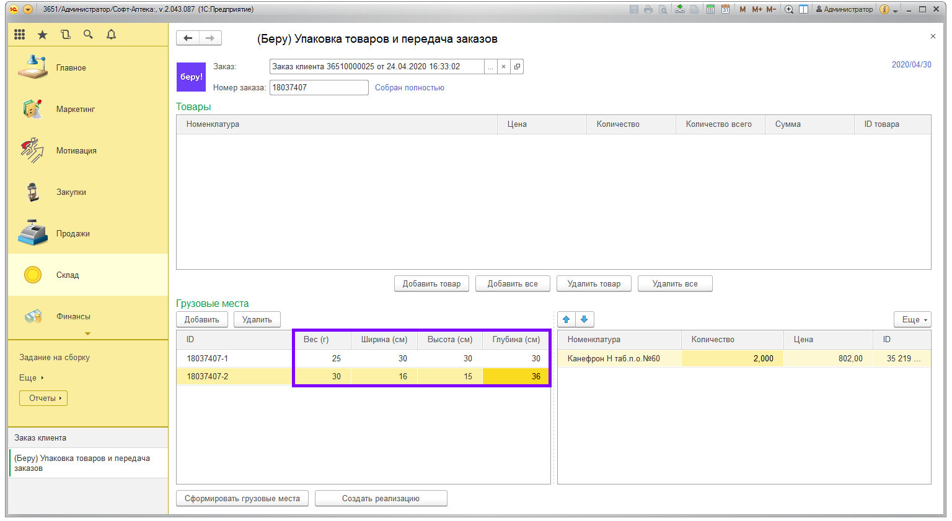

- Далее отправьте информацию о сформированных грузовых местах в сервис «Беру» и распечатайте наклейки на коробку. Для этого нажмите кнопку «Сформировать грузовые места».
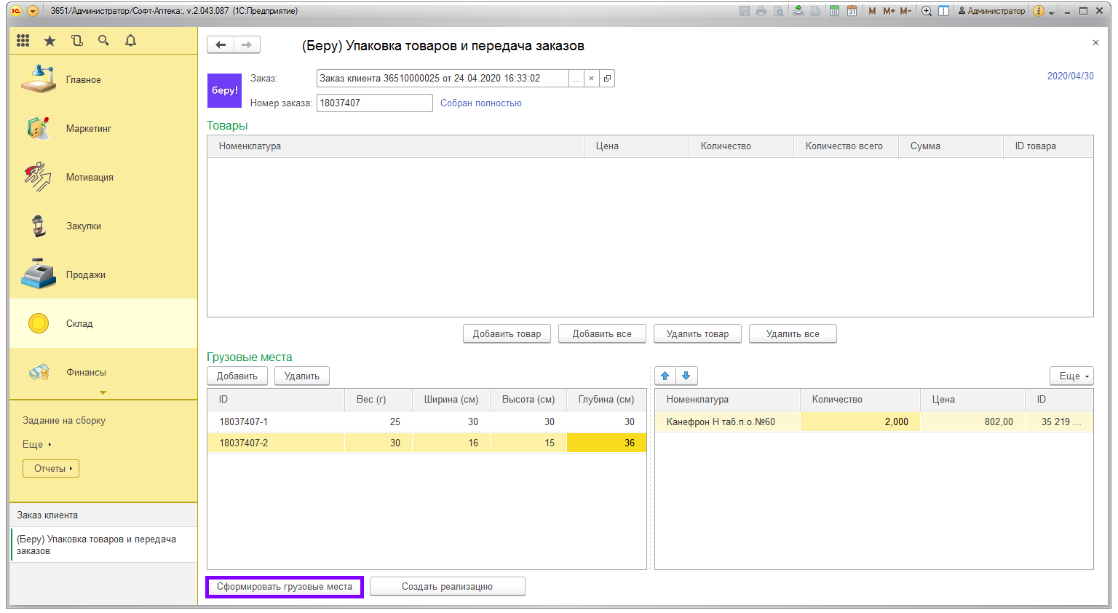
- Появится окно сообщения о том, что грузовые места успешно переданы и на экране откроется печатная форма наклеек. Нажмите на значок принтера и распечатайте наклейки.
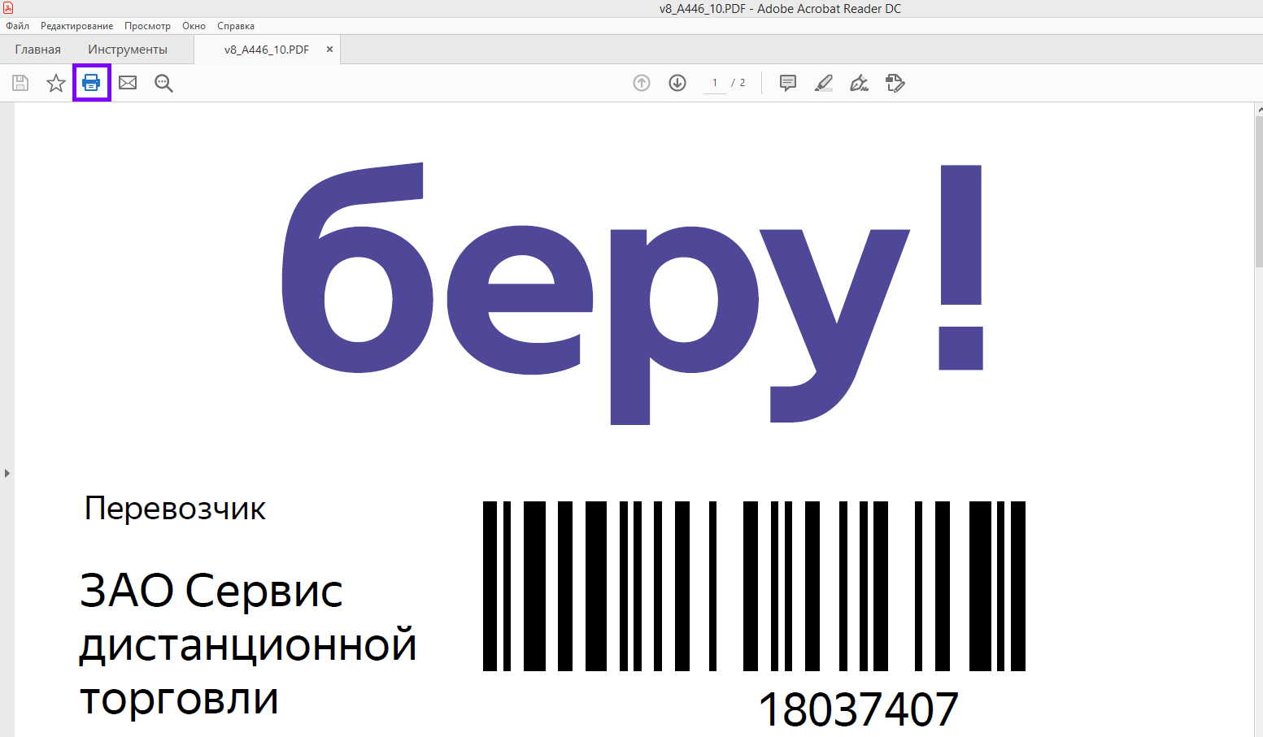
- После оформления коробок наклейками, необходимо сформировать документ реализации для продажи товара сервису «Беру». Нажмите кнопку «Создать реализацию».
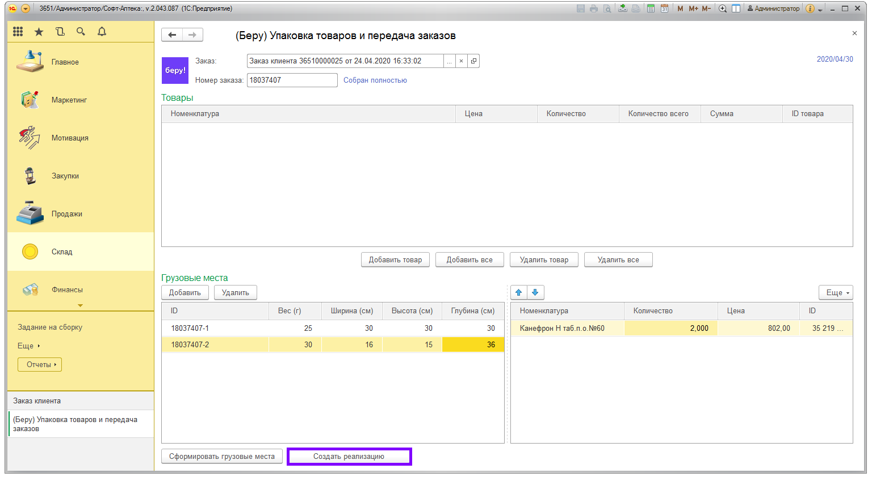
- После создания документа реализации товар списывается с остатка и заказ переводится в статус «Продан».

